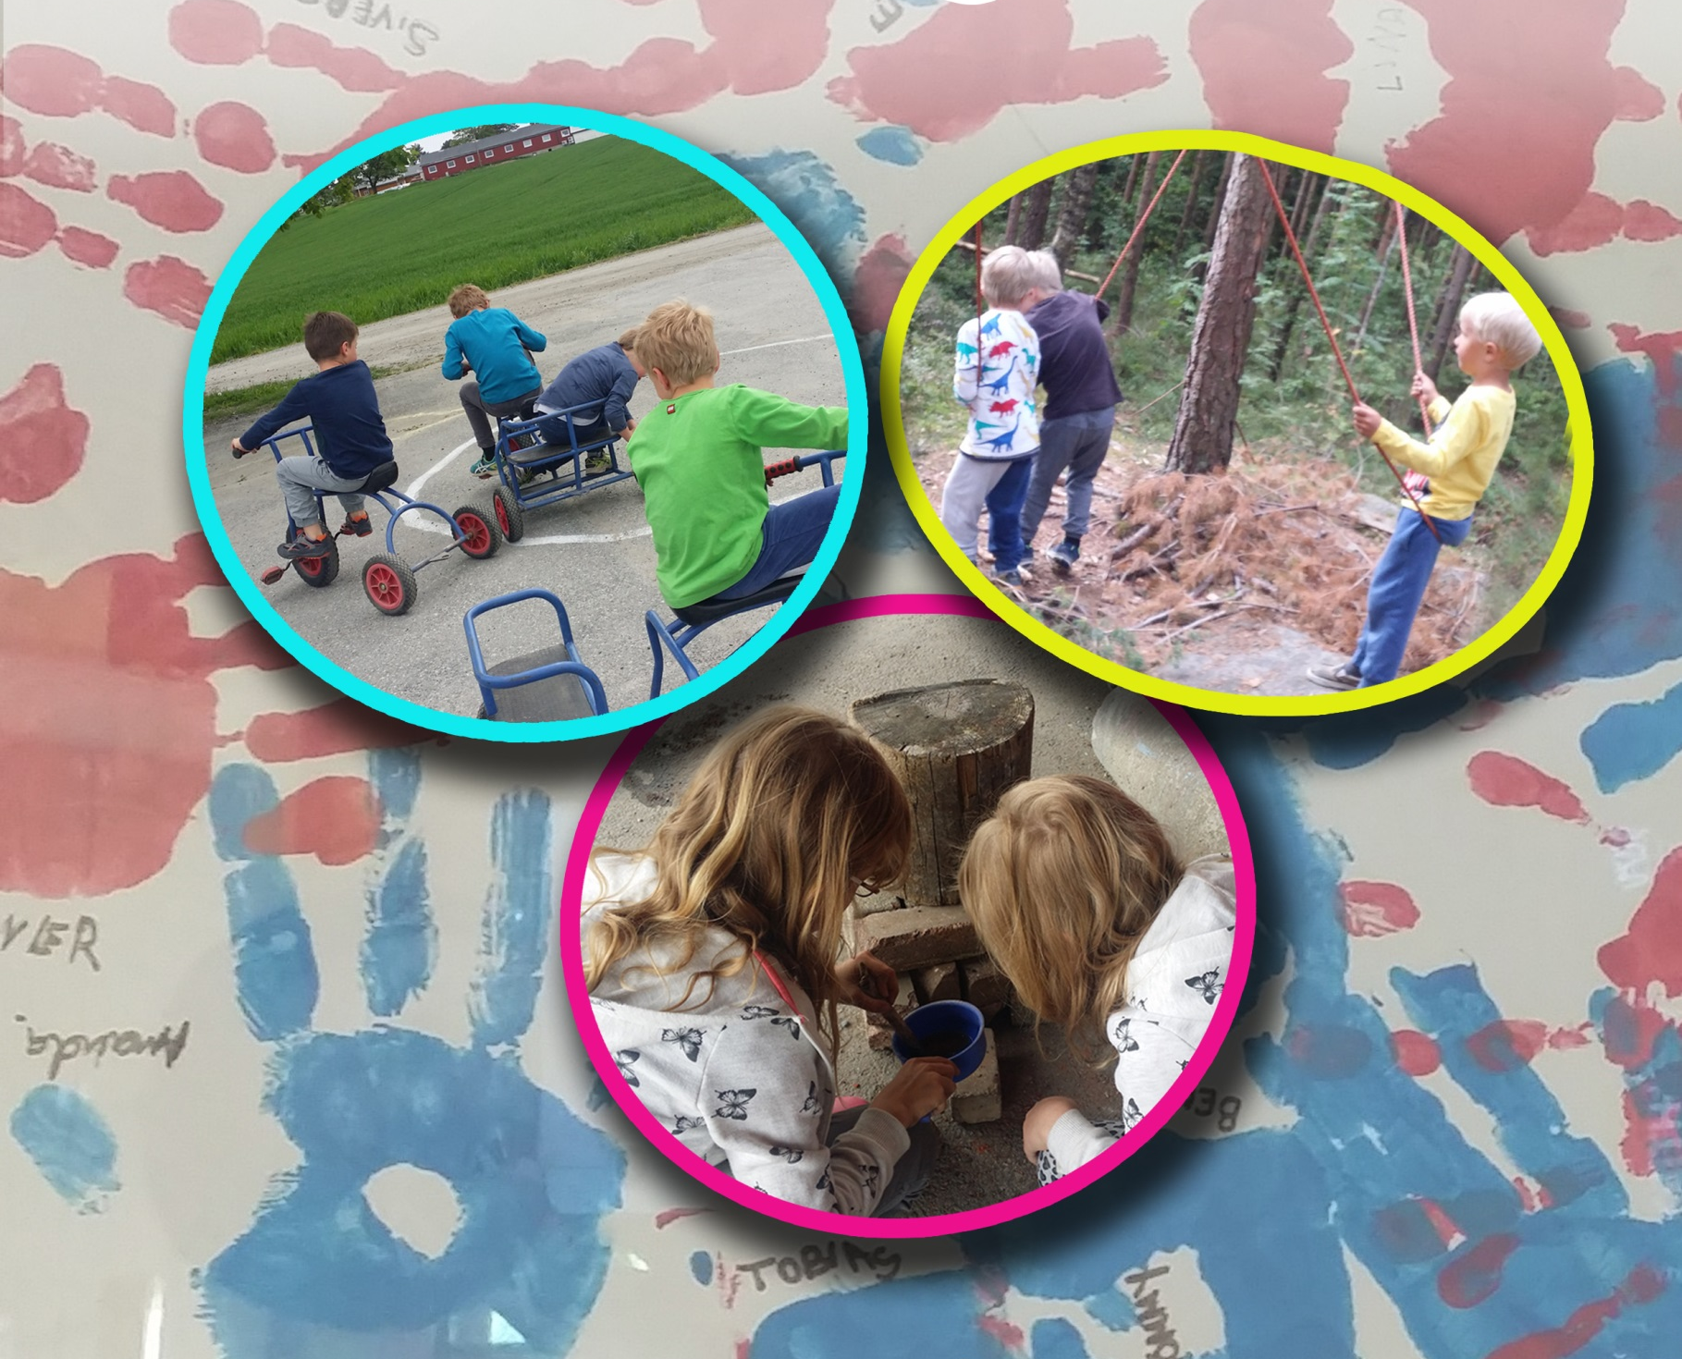

Årsplan for skoleåret 2018/19
For Brønnerud skolefritidsordning

Innholdsfortegnelse
1
Innledning 3
Mål i SFO 4
Målområde 1: Sosial kompetanse 5
Målområde 2: Lek, undring og utforskning 6
Målområde 3: Fysisk aktivitet, mat og helse 7
Årshjul for Brønnerud SFO 2018-19 8

Innledning
Årsplanen for Skolefritidsordningen i Ås kommune er grunnlaget for den enkelte SFO sine aktiviteter og satsingsområder gjennom året, og er et arbeidsredskap for personalet i SFO. Planen skal også gi foresatte et bedre innblikk i det som foregår i barnas SFO-hverdag og danne grunnlag for vurdering av arbeidet i SFO.

Ås 30.6.2017
Ellen Benestad
Etatsjef oppvekst og kultur, Ås kommune

Mål i SFO
Rammeplan for skolefritidsordningen i Ås kommune er retningsgivende for innhold i Årsplanen og aktivitetene i den enkelte SFO. I rammeplanen er det definert tre målområder:

- sosial kompetanse – tilbudet skal fremme utviklingen av barnas sosiale kompetanse gjennom lek, aktiviteter og god veiledning fra kompetente voksne.
- lek, undring og utforskning – tilbudet skal være variert med vekt på lek og aktiviteter som gir mestringsfølelse og utvider barnas horisont.
- fysisk aktivitet, mat og helse – tilbudet skal legge til rette for fysisk aktivitet og måltider som fremmer trivsel og god helse.

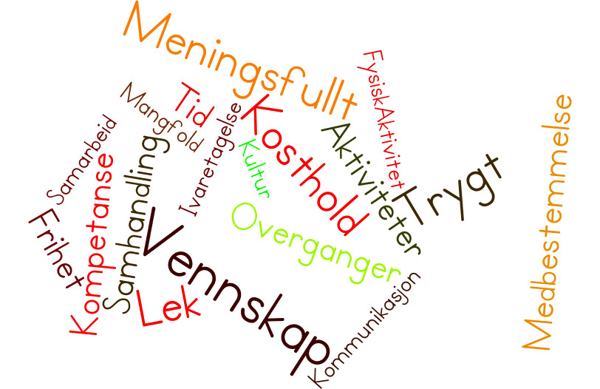

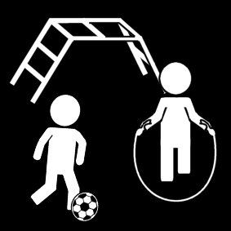
Målområde 1: Sosial kompetanse
«Ingen ville vel ønske å leve uten venner, selv om han hadde alle andre goder»
- Aristoteles

Sosial kompetanse handler om å kunne kommunisere og samhandle godt med andre i ulike situasjoner. Denne kompetansen er sentral for at man skal lykkes og trives, og for at man skal bli verdsatt som venn og likeverdig deltaker i samspillet med andre. Barn utvikler sosial kompetanse først og fremst i det daglige, uformelle samspillet med jevnaldrende.

Mål: I samspill med voksne og barn i SFO videreutvikler barnet den sosiale kompetansen som det trenger i relasjoner til andre mennesker

Innhold | Mål
Systematisk bruk av minst ett verktøysett som styrker personalets refleksjon over relasjonene i SFO og som fremmer prososiale ferdigheter hos barna.  Eksempler på slike verktøysett er PALS, Mitt valg, Profesjonelt relasjonsarbeid, LØFT. | De voksne har god oversikt over det relasjonelle landskapet i SFO og vi sikrer at vi lever opp til våre egne pedagogiske idealer.  Læringsmiljøet blir styrket og vi forebygger problematferd og mobbing.  Barna opplever å bli møtt med respekt og positiv oppmerksomhet.
Aktiv og systematisk bruk av «Handlingsplan for et godt psykososialt miljø i skolene og SFO i Ås» og den enkelte skoles planer for positivt skolemiljø. | Vi skal i størst mulig grad forebygge problematferd og mobbing ved å bygge et godt læringsmiljø for barna. Vi har nulltoleranse for mobbing og andre krenkelser og følger handlingsplikten vår.
Frilek og frie aktiviteter ute og inne | SFO tilrettelegger for variert lek og aktiviteter som fremmer mestring, samhandling og styrker vennskap.  De voksne i SFO er gode veiledere der det trengs.

Målområde 2: Lek, undring og utforskning
«Småforskerne i Ås kan, vil og våger»
- kommunale barnehagene i Ås visjon
«Ås-skolen – med blikket rettet mot fremtiden»
-Ås-skolens visjon
Lek er selvvalgt og selvstyrt, og selve lekaktiviteten er viktigere enn noe eventuelt resultat: leken er sin egen belønning og en kilde til trivsel, humor og glede. Samtidig er lek avgjørende for å lære om seg selv, om andre mennesker og om verden. Den gir rom for stimulering av språksansen og intellektet, trening av kroppen og motorikken og gir nødvendig sosial trening. Leken tjener som trening både til å mestre hverdagen og voksenlivet. Derfor er det viktig at barn som trenger det, får god hjelp og støtte fra de voksne i SFO med å utvikle god lekekompetanse. I tillegg bidrar de voksne til at barna gis nye impulser, blir inspirert og får mer variert lek gjennom å tilby ulike aktiviteter i SFO.
Mål: Stimulere lysten til å lære gjennom lek, undring og utforskning

Innhold | Mål
Frilek og frie aktiviteter inne og ute | De voksne i SFO tilrettelegger for og setter av tid til frie aktiviteter som fremmer mestring, samhandling og styrker vennskap.  Alle de voksne i SFO har god kunnskap om hvordan man veileder barn i å utvikle selvstendighet og sosiale ferdigheter i samhandling med andre. Det tilrettelegges for at leksituasjonene blir mest mulig inkluderende.
Voksenstyrte aktiviteter inne og ute | Barna får daglig tilbud om minst én aktivitet der voksne inspirerer, veileder og bidrar til å stimulere barnas lyst til læring og utvikling gjennom lek, undring og utforskning.

Målområde 3: Fysisk aktivitet, mat og helse

«Den som spiser pølsemat og kjøttmat hele dagen, han blir så doven og så lat og veldig tykk i magen. Men den som spiser gulerøtter, knekkebrød og peppernøtter, tyttebær og bjørnebær og kålrot og persille. Han blir så passe mett i magen, glad og lystig hele dagen og så lett i bena at han ikke kan stå stille».
-Thorbjørn Egner
Fysisk aktivitet forebygger en rekke sykdommer og er en kilde til glede, livsutfoldelse og positive mestringsopplevelser. Det er derfor viktig at det legges til rette for mye lek og aktiv utfoldelse i SFO.
Mat og drikke som tilbys i SFO kan ha stor betydning for elevenes kosthold, men å spise handler om mer enn å bli mett. Det sosiale samlingspunktet som måltidet representerer er viktig for fellesskapet og for å skape trivsel. I tillegg er måltidet en verdifull læringsarena der de voksne gis anledning til å veilede barna i sosiale ferdigheter.
Mål: SFO skal legge til rette for fysisk aktivitet og måltider som fremmer trivsel og helse

Innhold | Mål
Vi følger «Nasjonal faglig retningslinje for mat og måltider i skolen» | Måltidene i SFO er ernæringsmessig i tråd med kostholdsrådene i «Nasjonal faglig retningslinje for mat og måltider i skolen».
 | Måltidet er tilrettelagt for alle. Barn med matallergi, matintoleranse, sykdom eller barn som må ta mathensyn knyttet til religion eller kultur, får mat tilpasset dem.
 | Vi legger til rette for at måltidet blir en hyggelig og sosial begivenhet som samler barna og bidrar til noe positivt og berikende for den enkelte og for miljøet i SFO.
Vi følger Helsedirektoratets nasjonale faglige retningslinjer for fysisk aktivitet | Vi legger til rette for lek og allsidige aktiviteter som bidrar til god fysisk utvikling og til å gi barna gode vaner når det gjelder fysisk aktivitet

Årshjul for Brønnerud SFO 2018-19

Måned / Tema | Aktivitet | Merknader
August/September  Glede/ trivsel  Tilhørighet/ Vennskap | - Oppstart på nytt SFO-år  - Bli kjent med SFO base og uteområde  - Bli kjent leker inkludering av nye barn  - Vennskapsuke vi gir positive kommentarer til hverandre og inkluderer hverandre  - Vennskapstur 2- 4. trinn lager vennskaps bånd som de gir til barna på 1. trinn  - Bærtur- tar bilder og ramme dem inn | Plandager  13.08-14.08  SFO er stengt
Oktober/November  Respekt/ Omsorg  Samarbeid | - Organiserte aktiviteter  - Høstaktiviteter | Høstferie uke 40  01.10-05.10  SFO er åpen  Plandag 09.11  SFO er stengt
Desember  Høytidelige/tradisjoner  Ansvar /samarbeid | - Juleverksted /lage Julepynt  - Pepperkakebaking  - Julebord for barna | Juleferie  Siste SFO-dag 21.12  juleferie t.o.m.01.01  SFO er stengt
Januar /Februar  Motivasjon / Trivsel  Stimulerer fantasi evnen | - Vinteraktiviteter/aking-ski  - Strikking  - Karneval  - Baker fastelavnsboller  - Lage Valentins kort | Vinterferie uke 8  18.02- 22.02  SFO er åpen
Mars /April  Empati /  Forståelse for følelser | - Påskeverksted  - Så karse  - Påskelunsj for barna  - Så blomsterfrø | Plandag 29.03  SFO er stengt  Påskeferie uke 16 15.04 - 22.04  SFO er stengt
Mai /Juni  Glede /trivsel  Møter hverandre med godt humør | Lage flagg /Maiblomst  Fokus på fysisk aktivitet  Mosjon /Tur i nærmiljø  Sommerfest for barna | Plandag 31.05  SFO er stengt  05.07 siste SFO-dag
Juli  Sommer glede | Sommerferie | Uke 28-29-30  SFO er stengt

